RATA NEGRA, RATA DE BARCO
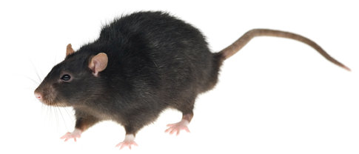
Rattus Rattus

DESCRIPICIÓN:

Es un roedor de 20 a 40 cm de largo con cola incluida. Su peso es de 120 a 350 gr y su color es generalmente gris oscuro con el vientre mas claro. Su pelaje es áspero y duro.
La cabeza es alargada y con hocico en punta. Tiene orejas grandes, sobresalientes y casi sin pelo. Las patas son de muslos delgados y ágiles.

BIOLOGÍA:
- Hábitos preferentemente nocturnos.
- Hábitos preferentemente nocturnos.
- Su período de gestación es de 21 a 25 días y cada hembra puede parir de 5 a 19 crías por vez. En condiciones normales viven 1 año.
- Son omnívoras, aunque prefieren las semillas suculentas, vegetales y frutas secas. Diariamente ingieren entre 40 y 50 gr de alimento y beben de 50 a 60 cc de agua.

HÁBITAT:
Vive preferentemente en las inmediaciones o en el interior de viviendas, y particularmente en las ciudades ubicadas cerca de ríos o en el litoral marítimo, se las encuentra en basurales, en techos y paredes de casas, en las bodegas de los buques, almacenes portuarios.
Sus nidos están ubicados en lugares poco accesibles, los confecciona con restos de cualquier material, en general están dentro de las casas donde, construye un nido central con galerías de acceso de 5 a 6 cm de diámetro cuyas bocas disimula con restos de tierra y vegetales.

